Project Start Report
“点点餐饮”项目立项报告

Prepared by  制定 | 胡凡 | Date  日期 | 2017年5月9日
Reviewed by  评审 | 易景、石梅秋 | Date  日期 | 2017年5月9日
Approved by  批准 |  | Date  日期

Revision Record修订记录
Date  日期 | Revision Version  修订版本 | Change Description  修改描述 | Author  作者

目录
1 Project Proposal 项目提出 2
1.1 Project Brief 项目简介 2
1.2 Project Goal 项目目标 2
1.3 System Scop 系统边界 2
1.4 Estimated Effort 工作量估计 2
2 Team building and Schedule 开发团队组成和计划时间 2
2.1 Project Team 开发团队 2
2.2 Project Plan 计划时间 3
3 sks Evaluating and Mitigating 风险评估和规避 3
3.1 Technical Risks 技术风险 3
3.2 Management Risks 管理风险 3
3.3 Other Risks 其他风险 3

1 Project Proposal 项目提出
Project ID  项目编号 | Project Name  项目名称
007 | “点点餐饮”
  - Project Brief 项目简介

我们做这个项目是关于饭店点餐系统当今社会科技越来越发达生活的节奏也越来越快人们对餐饮的要求也越来越高，不仅要求色香味俱全，而且对于就餐的时间和方式也有了很高的要求，最快的方式莫过于利用计算机网络，将餐饮业和计算机网络结合起来，就形成了点餐系统，有能力的餐饮企业对对餐品提供商提供点餐服务，不仅提高餐饮企业的服务质量，扩大知名度，提供方便快捷的食品服务，更加信息化、时代化。

1.2Project Goal 项目目标

顾客登录系统可以选择所在区域，通过产品分类找到所需要的产品，进行添加，点菜完毕后可以进行提交进行结算，填写收货信息后提交订餐。管理员直接登录查看用户所在区域，可在后台进行添加新品，查看菜单，删除已经下架的餐品，系统公告推送管理及对店铺进行管理。

System Scop 系统边界

功能结构图

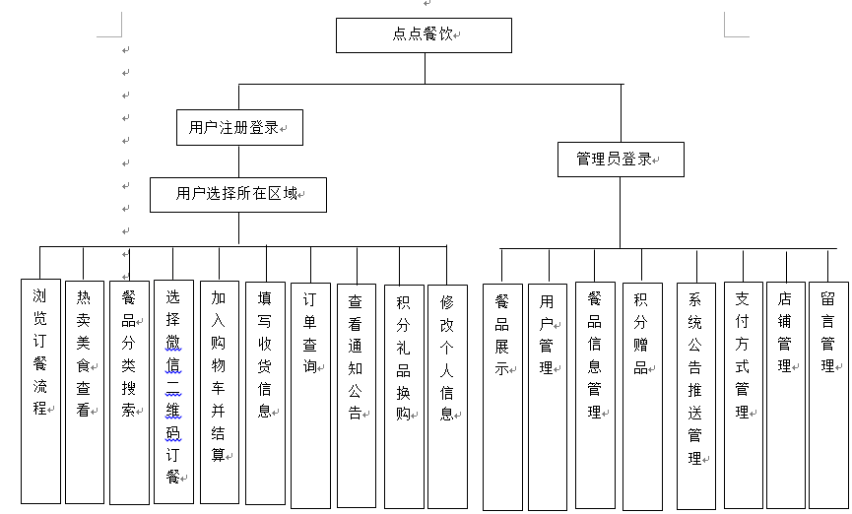

  - Estimated Effort 工作量估计
模块 | 子模块 | 工作量估计（课时） | 说明
用户模块 | 浏览订餐流程 | 1 | 用户浏览进行订餐
用户模块 | 选择热卖美食 | 1 | 用户可以选择热卖的美食
用户模块 | 按分类搜索菜单 | 1 | 用户可以根据分类选择自己喜爱的食物
用户模块 | 选择微信二维码订餐 | 2 | 用户扫二维码进行订餐
用户模块 | 加入购物车并结算 | 1 | 用户结算
用户模块 | 填写收货信息 | 1 | 用户填写收货信息，方便收货
用户模块 | 点餐完成查看订单 | 2 | 用户查看订单
用户模块 | 查看通知公告 | 1 | 用户查看公告
用户模块 | 礼品换购 | 1 | 用户可根据积分换购礼品
用户模块 | 修改个人信息 | 1 | 用户修改个人信息
后台管理员模块 | 区域管理 | 1 | 管理员查看用户所在区域
后台管理员模块 | 用户管理 | 1 | 对用户进行管理
后台管理员模块 | 产品信息管理 | 1 | 对产品信息进行管理
后台管理员模块 | 礼品管理 | 2 | 对换购礼品进行管理
后台管理员模块 | 系统公告推送管理 | 1 | 管理系统公告推送
后台管理员模块 | 店铺管理 | 1 | 对店铺进行管理

2 Team building and Schedule 开发团队组成和计划时间
  - Project Team 开发团队
Team  团队成员 | Name  姓名
Project Manager  项目组长 | 胡凡
Project Team Member  项目成员 | 吴祯越、吴阳、周志杰

  - Project Plan 计划时间
项目计划：2017年5月9日 – 6月9日
- sks Evaluating and Mitigating 风险评估和规避
  - Technical Risks 技术风险
(1)技术不是特别好，感觉无从下手；
(2)做项目的思路还有些模糊，做起来还有些麻烦；

Resolution 解决:
(1)了解基本的知识，加强自学能力；
(2)利用课外时间或询问会的同学，学习知识，尽快解决问题；
(3)需寻找讲师的帮忙，请求讲解一下大致的思路；
(4)上课前做好课前预习，上课时集中精神听好知识，课后及时复习。
  - Management Risks 管理风险
(1) 小组成员之间出现矛盾；
(2)开会时小组成员时间不一定能够配合；
(3) 小组成员学习能力不一样，会影响项目进度。

Resolution 解决:
(1)去和其他成员多沟通，多了解对方；
(2) 小组成员一起讨论具体哪一天开会，到时间后每一个人必须去；
(3)课后进行辅导争取把不会弄懂。
  - Other Risks 其他风险

（1）项目丢失、乱码；

（2）u盘坏了。
Resolution 解决:
- 做项目的时候认真一点，减少不必要的错误和失误；
- 项目统一时间统一地点备份在每个人的电脑上，避免项目出现问题。

